GESTURI, CUVINTE ȘI SIMBOLURI ÎN SFÂNTA LITURGHIE

ThDr. Jozef Haľko, PhD
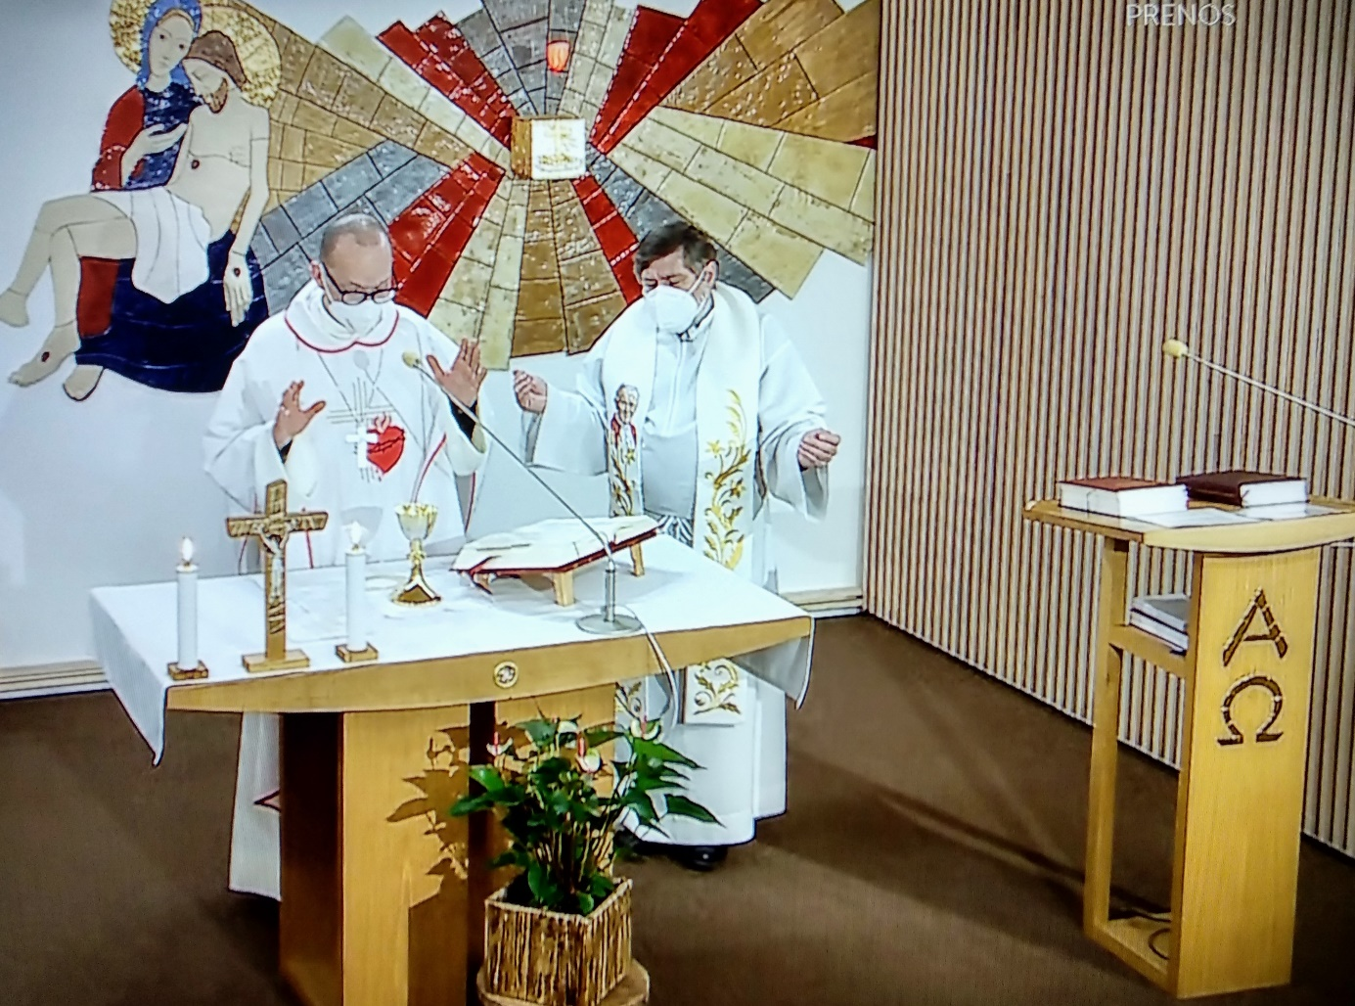
45. Rugăciunea Tatăl nostru în sfânta liturghie

Dragi frați și surori,
astăzi vom rosti la fel ca la fiecare sfânta liturghie, în cadrul rugăciunii Tatăl nostru: „Facă-se voia Ta.”
Sfântul Iosif (pe care îl sărbătorim astăzi) este un exemplu sclipitor în îndeplinirea voinței lui Dumnezeu. În Sfânta Scriptură, nu avem de fapt niciun citat al sfântului Iosif, și cu toate acestea nu putem spune, că în evanghelie nu spune nimic. Spune multe, căci se poate vorbi și fără cuvinte.
Sfântul Iosif a fost omul faptelor, în patru faze ale vieții lui Isus. În prima era vorba de soluție, când a aflat, că Maria, pe care o va lua de soție, așteaptă un copil. A fost infidelitatea? – Îngerul i-a spus lui Iosif nu! Dimpotrivă, este rezultatul unei mari credințe a Mariei tale. Sub inimă poartă Copilul lui Dumnezeu. – Și Iosif îl acceptă pe Isus. Ne invită și pe noi să-l primim pe Isus.
Apoi Iosif merge împreună cu Fecioara Maria la Betleem, are o contribuție la faptul că Isus s-a putut naște, cu toate că ușile i-au fost închise. Alte uși le-a deschis sfântul Iosif, așa cum spune papa Francisc în scrisoarea apostolică. Este Iosif, care a organizat, ca Isus să se poată naște în alt loc, când ușile umane au fost închise. Iosif îl primește pe Isus și pe Maria, să-i primim și noi. Iosif îl aduce pe Isus și pe Maria în situația, că Isus se poate naște. Să-i permitem și noi lui Isus, ca prin mărturia noastră să se poată naște în fiecare mediu, în care ne aflăm.
Iosif primește porunca, este voința lui Dumnezeu, despre care vom vorbi și în rugăciunea Tatăl nostru, ca să salveze Copilul, prin fuga în Egipt. Nu se putea amâna, când plana amenințarea, că Isus va fi ucis. Deci: îl primește pe Isus, îl ajută să se nască, îl apără pe Isus. Să-l apărăm pe Isus în fața „Irozilor” de toate felurile și în această epocă modernă. Și în final, împreună cu Fecioara Maria îl caută pe Isus și îl găsesc în templu. Fecioara Maria vorbește la plural: „Te-am căutat cu durere!” – „Și de ce m-ați căutat în altă parte, și nu în casa Tatălui meu?”
Îl caută pe micuțul Isus, găsesc băiatul de 12 ani, matur. Este o atenționare asupra lui Isus, care vorbește cu cei prezenți și fascinați, și le pune întrebări. Chiar dacă are 12 ani, vorbește ca un băiat foarte inteligent, ca un băiat, care nu este un copil obișnuit. Care spune, că aceasta este casa Tatălui său. Casa, care cu 20 de ani mai târziu o va curăța cu cuvintele: „Nu faceți din casa Tatălui meu speluncă a hoților.”
Să-l căutăm pe Isus, să-l primim pe Isus, să-l apărăm pe Isus, să-l naștem pe Isus – aceasta este menirea noastră (misiunea noastră).

În rugăciunea Tatăl nostru, cuvintele „Facă-se voia ta” sunt ca și „cheia sf. Iosif” și îndemn pentru noi. Împreună analizăm sfânta liturghie și astăzi ne vom opri asupra faptului, ce rol are rugăciunea Tatăl nostru în sfânta liturghie.
Permiteți-mi să încep puțin personal: „Îmi aduc aminte, ca tânăr preot am celebrat sfânta liturghie și cu mâinile desfăcute m-am rugat „Tatăl nostru” deasupra altarului, unde a fost transformat vinul euharistic și pâinea euharistică, deci Sângele și Trupul lui Isus Cristos. Pâinea și vinul transformate în Trupul lui Isus și Sângele lui Isus, dintr-o dată am conștientizat profund, că Euharistia este răspunsul, este împlinirea rugăminților din Tatăl nostru. – O constatare fascinantă, trezire. Când mă rog „Tatăl nostru” în prezența euharistică, Dumnezeu, prin Isus euharisticul îmi răspunde și îmi îndeplinește, acelea pe care le cer în rugăciunea ”Tatăl nostru.”
Spun „Tată” și Isus îmi răspunde: „Cine mă vede pe mine, îl vede pe Tatăl.” Spun „Tată” și Isus frânge pâinea, pentru a spune tuturor fiilor și fiicelor lui Dumnezeu: „Eu Vă frâng pâinea, căci sunteți copii ai lui Dumnezeu. Pâinea frântă – spun „nostru” – și pe masă, pe altar este pâinea frântă. Nu ne rugăm „Tatăl nostru” individual. Ne rugăm ca și comunitate și pâinea, pâinea euharistică, care curând o vom împărți ca sfânta împărtășanie, face din noi comunitate. Este pâinea frântă și El, Isus Euharisticul devine fratele nostru și noi cu el suntem frați în Cristos – noi copii ai lui Dumnezeu, fiii lui Dumnezeu și fiicele lui Dumnezeu.
„Tatăl nostru” continuă cu cuvintele: „care ești în cer” și pe altar este pâinea din cer, care trebuie să ne ridice la cer. Isus ne conduce la Tatăl. Noi, spunem Tatălui, care ești în ceruri și el ne răspunde: „Aici este pâinea din cer.” Euharistia, Isus, Fiul lui Dumnezeu, care vine printre voi ca Fiul omului, pentru ca împreună cu el să deveniți copiii lui Dumnezeu.
Mai departe ne rugăm: „sfințească-se numele tău.” Isus prin viața sa, prin vestea sa a sfințit numele lui Dumnezeu, când a spus: „Nu a mea, ci voința ta să fie, Doamne!” Isus a subliniat mereu unitatea sa cu Tatăl. Nu de mult am citit una dintre evanghelii, unde Isus subliniază mereu: „Ceea ce fac eu, nu o fac de la mine, ci o fac, pentru că vrea Tatăl. Eu și Tatăl suntem una. Numele lui trebuie sfințit.
„Vie împărăția Ta!” Când este împărăția prezentă deplin? Acestea nu sunt granițe, nu sunt instituții, nu sunt teritorii, nu sunt texte, aceasta este Cineva, care este Rege. Noi îl rugăm pe Tatăl: „Vie împărăția Ta!” – Și pe altar Isus, euharisticul, este acel Rege, Regele regilor. Odată cu el este prezentă împărăția. Isus spune el însuși: „Împărăția lui Dumnezeu este deja printre voi, căci eu sunt printre voi – Rege. Și în alt loc spune: „Împărăția mea nu este din această lume.” Așa că ne rugăm pentru venirea împărăției lui Dumnezeu și în Cristos euharisticul, această împărăție este prezentă.
„Facă-se voia Ta precum în cer, așa și pe pământ.” Numai la câteva ore după ce, Isus a fondat Euharistia, se va ruga în grădina din Getsemani, transpirând sânge, va suferi și îi va spune Tatălui: „Nu a mea, ci voința Ta să fie”. Cu Isus se realizează voința lui Dumnezeu și noi putem să realizăm voința lui Dumnezeu numai cu Isus, săturați (hrăniți) cu Euharistie. Cu pâinea Euharistică, căci Isus a spus: „Fără mine nu puteți face nimic, fără ca să vă satur cu pâinea din cer, Euharistia – cu mine însumi. „Facă-se voia Ta precum în cer așa și pe pământ.” – Isus a fondat Euharistia. „precum în cer așa și pe pământ.” – Prin Euharistie a fost dată mulțumirea Tatălui. Precum în cer, așa și pe pământ se realizează voința lui Dumnezeu, care este în ceruri. Cum realizez voința Lui.
„Pâinea noastră cea de toate zilele dă-ne nouă astăzi” - Din cele mai vechi timpuri creștine această rugăminte a fost percepută ca rugăminte pentru pâinea materială pentru fiecare zi, pentru a trăi, dar ca și rugămintea pentru o euharistie regulată, „mana novo-testamentară regulată”, care trebuie să sature omul. Aici accentul este pus (în limba cehă se folosește cuvântul „cotidiană”, care este expresia „pentru această viață cotidiană de fiecare zi”, deci la fel ca în limba slovacă și română) „cotidiană sau zilnică” – Doamne, noi vrem să ne săturăm cu tine. Din nou omul trăiește aceasta: Ne rugăm pentru pâinea de fiecare zi și pe altar este pâinea din cer, pâine euharistică, frântă, pentru ca astăzi să ne săturăm și să ne saturăm în fiecare zi.
„Și ne iartă nouă greșelile noastre” – Dumnezeu ne iartă și Isus se roagă pe cruce câteva ore mai târziu, după ce a fondat Euharistia, care este prezentarea jertfei sale de pe Calvar – „Tată, iartă-i, căci nu știu, ce fac.” – Aceasta ne vorbește despre tine și despre mine? Și deci Dumnezeu, prin Euharistie îmi răspunde: tu mă rogi pentru iertarea greșelilor noastre și eu îți trimit pe Cristos euharisticul, primești pâinea din cer, ca să ai puterea să ierți și tu. Eu te iert, în Euharistie te iert. În Isus te iert.
Și apoi ne rugăm: „precum și noi iertăm greșiților noștri.” Numai când primim iertarea lui Isus, numai când îl primim în inimă sub forma de pâinea care satură, numai atunci primim și noi din trăirea acestei milostiviri a lui Dumnezeu să iertăm pe cei care ne-au greșit. Euharistia ne întărește în fiecare zi, să ne restartăm în relații și să iertăm. Căci Euharistia este pâinea iertării. Acea pâine este frântă, căci Isus s-a frânt pentru noi pe cruce. Pentru păcatele noastre.
„Și nu ne duce pe noi în ispită.” – Astăzi se vorbește foarte mult despre imunitate, despre vaccin, deci despre acel sens al cuvântului este Euharistia acel vaccin împotriva a celui mai rău virus și acela este păcatul, care vrea să ne descompună în interior. Cine primește Euharistia, acela este imun în fața păcatului. Nu, că nu ar putea să ajungă în ispită, dar aici este rugămintea pentru apărare în fața ispitelor, pe care nu le-am putea birui. Ispita în prima fază este întrebare: „Vei împlini voința lui Dumnezeu sau te vei supune vre-unui idolaș (idol)? Euharistia ne întărește, ca fiind conștienți de prezența lui Isus, și prezența euharistică, să reușim să spunem: Nu! Doamne te aleg pe tine! Te vreau pe tine, vreau să împlinesc voința ta. Cine primește Euharistia, în mod evident și univoc stăpânește, învinge ispita.
„Ci ne mântuiește de cel rău.” – Dragi frați și surori, euharistia ne sfințește. Noi îl rugăm pe Dumnezeu în Tatăl nostru „ci ne mântuiește de cel rău” și el ni-l trimite pe Cel Preasfânt, pe Fiul său, Isus Cristos. Ne răspunde prin: „Sfințiți-vă cu pâinea lui Dumnezeu. Primiți pâinea lui Dumnezeu și „Cel rău” nu are șanse în voi.” În mod evident, mult mai ușor, îl veți respinge pe „Cel rău”, pentru că veți fi conștienți, că acela, pe care îl primiți în euharistie este Sfânt, și ce este sfânt este incompatibil cu ce este rău. Când în sfânta liturghie de astăzi ne vom ruga, să ne rugăm pentru faptul, să fim, să rezistăm răului.

Adaos, pe care ne rugăm după Tatăl nostru accentuează tocmai acea ultimă rugăminte:
„Eliberează-ne de toate relele, Dumnezeule, și dă pace zilelor noastre. Ai milă de noi toți și ajută-ne: ca niciodată să nu ajungem în stăpânirea păcatului, că trăim în siguranță în fața oricărei confuzii și să așteptăm cu speranță binecuvântată venirea Mântuitorului nostru, Isus Cristos.”.
În aceste cuvinte este exprimarea, că suntem conștienți, că din acest moment până la sfârșitul vieții noastre, mai precis până la venirea Mântuitorului Isus Cristos, după moartea noastră, când vom veni în fața judecății lui va fi o perioadă de luptă. Luptă cu ispitele, lupte cu „Răul” și de aceea în mod insistent, după Tatăl nostru mai accentuăm aceasta încă o dată, când ne rugăm: „Eliberează-ne de toate relele, Dumnezeule, Dă zilelor noastre pacea ta. Ai milă de noi toți și ajută-ne. – Ca niciodată să nu ajungem în stăpânirea păcatului, să trăim în siguranță în fața oricărei confuzii și să așteptăm cu speranță binecuvântata venire a Mântuitorului nostru Isus Cristos.” - Această experiență o vom avea doar atunci, când tu ne eliberezi de cel rău și noi te vom cinsti în viața de fiecare zi. Și asta, până când nu se ajunge la împlinirea speranței, în prezența lui Isus după moarte, când nu vom mai fi apoi - și în fața faptului, când nu va mai fi tensiunea timpului și spațiului, ci un mare acum în trăirea iubirii, a iubirii desăvârșite în Isus Cristos.
Să mergem deci să ne rugăm după exemplul sfântului Iosif și să avem mereu în minte, că Isus este în apropierea noastră. Și ne învață să ne rugăm Tatăl nostru. Din plinătatea inimii, cu deplină concentrare și cu deplină implicare și cu deplină voință și disponibilitate să împlinim voința lui Dumnezeu.
Lăudat să fie Isus Cristos!
Din sursă 19.03.2021
https://www.tvlux.sk/archiv/play/25629
Cu acordul și binecuvântarea predicatorului Mons. Jozef Haľko

